موسسه اندیشه و پژوهش طرح هزاره پاسارگاد (طه)
کارگروه فرابازی توسعه

«آینده پژوهی با نرم افزار SecnarioWizard»

همکاران:
رضا مجیدزاده (مدیرکارگروه)، بهاره گنجی (دبیر کارگروه)
نجمه آزادوار، سپیده اکبربیگی، سعیده اسدکی، زهرا اردلان، نرگس دلیر، مریم روشن معز، مهری عامری، کاوه قدیری و مریم موسوی.

بهار 1394

تحلیل آثار متقاطع متوازن، روشی برای تحلیل شبکههای اثرگذاری است. این روش از بینش کیفی درباره روابط بین عوامل یک شبکه اثرگذاری استفاده میکند تا به تصویری سازگار درباره رفتار شبکه دست یابد. تحلیل سناریویی، یکی از کاربردهای معمول CIB است. توسعه سناریوها نیز به ارزیابی مسایل اقتصادی، سیاسی، اجتماعی و فناوری نیاز دارد. روش آثار متقاطع متوازن مبتنی بر موارد زیر است:

- تحلیلی کیفی و میانرشتهای
- رویکرد خبرگی برای گردآوری، سازماندهی و داوری درباره سرفصلها
- الگوریتمی برای ارزیابی اطلاعات گردآوری شده برای تحلیل کیفی

ساختار پایه تحلیل CIB با برداشتن گامهای زیر شکل میگیرد:

- تشکیل یک پانل تخصصی که طیف کاملی از دانش لازم برای درک سرفصلهای مربوطه را شامل میشود.
- پانل تخصصی فهرستی از مهمترین عوامل (توصیف کنندگان) سیستم را تهیه کرده و اطلاعات موجود درباره آینده انتظاری آنها را فراهم میسازد.
- پانل تخصصی در یک یا چند کارگاه به بحث درباره وابستگی متقابل بین عوامل توصیفی میپردازد. پانل با اتکا به یک داوری کیفی (مثلا اثر شدیدا تقویت کننده یا اثر شدیدا تضعیف کننده) درباره آثار متقابل بین عوامل داوری میکند. مجموعه کل داوریها یک شبکه اثرگذاری را تشکیل میدهد.
- پیکربندی سازگاری از شبکه اثرگذاری (سناریوهای سازگار) از طریق الگوریتم CIB محاسبه میشود. این پیکربندیها توازن سیستمی آثار شبکه از جمله آثار مستقیم و حالتهای معقول آتی را منعکس میسازند.
- پانل تخصصی درباره نتایج ارزیابی بحث کرده و توصیههای برای تحلیل ارایه میدهد.

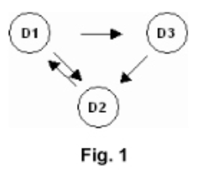
شناسایی مجموعه عوامل (توصیف کنندگان) که از نظر هدف تحلیلی، سیستم را توصیف میکنند. نقطه شروع تحلیل CIB است. روابط بین توصیف کنندگان در قالب یک شبکه (fig 1) تحلیل میشود. میتوان بخشی از اجزا یا کل اجزای این شبکه را به یکدیگر متصل کرد. ممکن است روابط اثرگذاری به صورت یکطرفه یا دوطرفه باشد. هر پیکان از طرف توصیف کننده به سمت توصیف شونده، اثرگذاری روی توصیف شونده توسط توصیف کننده را به تصویر میکشد. برای نمونه در fig 1، هر تغییری در حالت D1 در صورت ثبات دیگر شرایط به تغییر حالت D3 منجر خواهد گشت. سیستم به مثابه یک کل به پیکربندی گرایش دارد که در آن شبکه آثار به روشی سازگار، متوازن شود.

ایجاد یک ماتریس CIB با کمک یک مثال توضیح داده میشود. این مثال درباره کشوری خیالی به نام یکجاآباد است که شش عامل به هم وابسته در شاخههای اقتصادی، سیاسی و اجتماعی برای توصیف آن به کار میرود. ابتدا باید مهمترین عوامل سیستم (توصیف کنندگان) را فهرست کرد:
- دولت
- سیاست خارجی
- اقتصاد
- توزیع ثروت
- انسجام اجتماعی
- ارزشهای اجتماعی
البته میتوان برای یک سیستم تا 20 عامل را در نظر گرفت.
سپس مجموعهای از مولفههای کیفی بدیل که حالتهای ممکن توصیف کنندگان را نشان میدهند تعریف میشود: متغیرهای توصیفی. تعداد این متغیرها بسته به توصیف کننده تفاوت خواهد داشت. در رابطه با یکجاآباد میتوان حالتهای زیر را در نظر گرفت:
- دولت:
  - حزب نظامی
  - حزب رونق
  - حزب اجتماعی
- سیاست خارجی
  - همکاری
  - رقابت
  - تضاد
- اقتصاد
  - انقباضی
  - رکودی
  - پویا
- توضیح ثروت
  - متوازن
  - شدیدا نابرابر
- انسجام اجتماعی
  - آرامش اجتماعی
  - تنش
  - شورش
- ارزشهای اجتماعی
  - شایسته سالاری
  - اشتراک منافع
  - خانواده

اکنون باید بر اساس ادبیات موضوع، مصاحبه با خبرگان یا تحقیقات مناسب درباره اثر متغیر xi از توصیفگر X روی متغیر yi از توصیفگر Y داوری کرد. در این داوری فقط اثر مستقیم لحاظ میشود. آثار غیرمستقیم توسط نرم افزار ایجاد میشود. برای داوری از مقیاس کیفی زیر استفاده میشود:
- اثر شدیدا محدود کننده = 3-
- اثر محدودکننده متوسط = 2-
- اثر محدودکننده ضعیف = 1-
- نبود اثرگذاری = o
- اثر تقویت کننده ضعیف = 1
- اثر تقویت کننده متوسط = 2
- اثر تقویت کننده شدید = 3
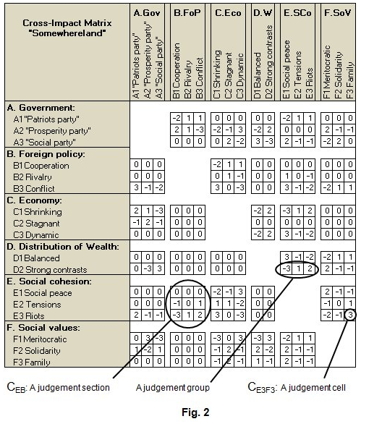
در یکجاآباد ممکن است که شورش بسیاری از شهروندان را برانگیزد تا به مرجع اجتماعی نزدیکتر یعنی خانواده گرایش پیدا کنند. از این روی 3+ برای اثر انسجام اجتماعی: آشوب یا شورش (riots) روی ارزشهای اجتماعی: خانواده (family) در نظر گرفته میشود. ادامه این رویه باعث ایجاد ماتریس CIB خواهد شد (fig 2).

در مرحله بعدی لازم است تا ناسازگاری بین سناریوها شناسایی شود. روابط fig 2 شبکهای از روابط اثرگذاری در ماتریس آثار متقابل را نشان میدهد. آنها شامل فضای سناریوهای معقول برای حالت سیستم هستند چون هر سناریوی انتخابی شامل تناقضهایی در رابطه با قواعد شبکه خواهد بود. میتوان با محاسبه توازن آثار یک سناریو، تناقضها را آشکار ساخت. در fig 3، این کار با سناریوی آزمایشی [A2 B1 C3 D1 E1 F1] صورت گرفته است. حالتهای سناریوی آزمایشی به شرح زیر هستند:
A2- دولت: حزب رونق
B1- سیاست خارجی: همکاری
C3- اقتصاد: پویا
D1- توزیع ثروت: متوازن
E1- انسجام اجتماعی: آرامش اجتماعی
F1- ارزشهای اجتماعی: شایسته سالاری
جمع زدن ردیفهای برجسته شده در FIG 3 اثرگذاری روی توصیف کنندگان را به طور خلاصه نشان میدهد. نمرات توازن آثار که با سناریوی مفروض متناظرند در ردیف فرضهای سناریو علامت زده میشوند. در 5 مورد (دولت، سیاست خارجی، اقتصاد، انسجام اجتماعی، ارزشهای اجتماعی) پیکانهای ردیف فرضهای سناریو، حداکثر نمره توازن اثر توصیف کننده (نگاه کنید به پیکانهای ردیف Maximum) را نشان میدهد. مثلا توصیف کننده C. اقتصاد را در نظر بگیرید؛ فرض شده که اقتصاد پویاست و با فرضهای هدایت دولت توسط حزب رونق، سیاست خارجی همکاری با همسایگان یکجاآباد، آرامش اجتماعی و گرایش به شایسته سالاری انطباق دارد. در توازنهای یک توصیف کننده (D. توزیع ثروت) پیکانهای بالایی به حداکثر نمره اثرگذاری اشاره ندارد و یک ناسازگاری در سناریوی فرضی را نشان میدهد. فرض شده که توزیع ثروت متوازن است اما سیاست در اختیار حزب زونق قرار دارد، رشد پویای اقتصاد و ارزشهای شایسته سالارانه جامعه باعث افزایش شکاف درآمدی میشوند. یعنی توصیف کننده D با قواعد کدگذاری شده در ماتریس آثار متقاطع تضاد دارد.
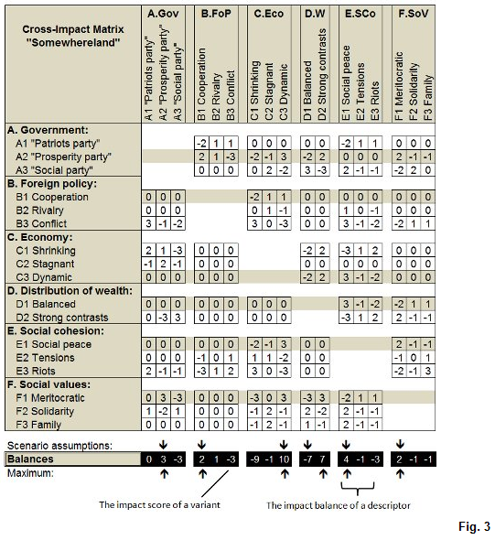
برای پرهیز از چنین تناقضات و تضادهایی باید فرضهای سناریو از نقش دوگانه هر کدام از توصیفگرها برای اثرگذاری روی منبع و هدف، پیکربندی خوبی ارایه دهد. یعنی سازگاری درونی یک سناریو نیازمند انتخاب متغیرهای توصیفگر به روشی است که تضمین میکند که هیچ متغیر دیگری از یک توصیفگر یکسان از جانب آثار ترکیبی دیگر توصیفگرها به این متغیر توصیفگر قویا ترجیح داده نمیشود (اصل سازگاری). در fig 3، این اصل نقض شده و سناریو سازگار نیست. علاوه بر این باید توجه کرد که تغییر توصیفگر ناسازگار توزیع ثروت موجب سازگاری سناریو نمیشود. توصیفگر D با آثاری که روی آن اثر میگذارند متناظر خواهد بود. اما با تغییر این توصیفگر در جاهای دیگر ناسازگاری روی میدهد.
در مثال یکجاآباد تعداد 3*3*3*2*3*3=486 سناریوی محتمل وجود دارد. کنترل تمام سناریوها به روش fig 3 آشکار میسازد که تنها ده سناریوی دارای سازگاری درونی هستند. سناریوهای سازگار عبارتند از:
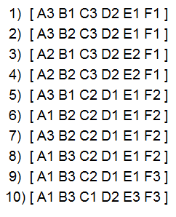

سناریوهای سازگار، تنوع گستردهای از تحولات احتمالی یکجاآباد را نشان میدهند. میتوان برای نمونه به سناریوی 3 و 10 نگاه کرد.

سناریوی 3: رونق اجتماعی
A2- دولت: حزب رونق
B1- سیاست خارجی: همکاری
C3- اقتصاد
D2- توزیع ثروت: نابرابریهای شدید
E2: انسجام اجتماعی: تنش
F1- ارزشهای اجتماعی: شایسته سالاری.

سناریوی10: بحران اجتماعی
A1- دولت: حزب جنگ طلب
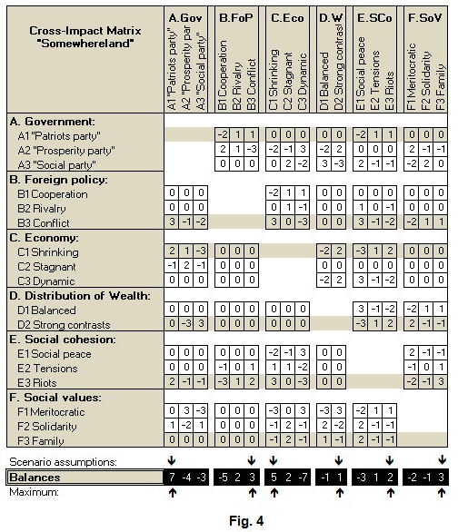
B3- سیاست خارجی: تضاد
C1- اقتصاد: انقباضی
D2- توزیع ثروت: تضادهای شدید
E3- انسجام اجتماعی: شورش
F3- ارزشهای اجتماعی: خانواده.

هر دو سناریو مرکب از فرضهای سازگاری هستند اما دو تصویر متفاوت از یکجاآباد را نشان میدهند. سازگاری سناریوی شماره 10 در FIG 4 نشان داده شده است. تمامی پیکانهای ردیف فرضهای سناریو به متغیرهای دارای بیشترین نمره در توازن آثار اشاره دارند و با پیکانهای ردیف MAXIMUM منطبق هستند. بنابراین ارزش هر یک از توصیفگرها مجموع تمامی آثاری را منعکس میکند که ناشی از توصیفگرهای دیگر است. نرم افزار ScenarioWizard کمک میکند تا از محاسبات دستی طولانی اجتناب شود. آینده پژوهی و تحلیل آثار متقاطع با استفاده از نرم افزار ScenarioWizard با طی مراحل زیر انجام میپذیرد:
- ایجاد یا برگیری توصیفگرها (عناصر سیستم) و متغیرهای کیفی آنها، ساختار تحلیل.
- ورود دادههای آثار متقاطع در این ساختار یا بارگیری فایل دادهها. ساختار تحلیل و دادههای آثار متقاطع، ماتریس آثار متقاطع را شکل میدهند (cim).
- ارزیابی ماتریس آثار متقاطع با محاسب مجموعه جوابها (سناریوهای سازگار، وزنها و ...).
- انجام ارزیابیهای بیشتر در صورت نیاز (آمارها، تحلیل آثار و تحلیل گذار).
- ذخیره دادهها و نتایج.

گام اول: ساختار تحلیل
برای برداشتن نخستین گام از تحلیل لازم است تا توصیفگرها و متغیرهای آنها تعریف شود (ساختار تحلیل). فایل نمونه Somewhereland_en.scw در هنگام نصب نرم افزار در پوشه آن قرار میگیرد تا برای آشنایی بیشتر استفاده شود. میتوان این پروژه را از منوی file-load یا دکمه open باز کرد. پس از بارگیری فایل، ساختار تحلیل با کلیک کردن روی منوی Edit - Descriptor-Value-List یا دکمه زیر قابل نمایش است:
هنگام فشار دادن دکمه بالا سوال پرسیده میشود که آیا قرار است فایل موجود دوباره ویرایش (co-edit) شود یا اینکه فایل جدیدی ایجاد شود. در صورت کلیک روی گزینه yes فایل مربوط به یکجاآباد باز میشود.

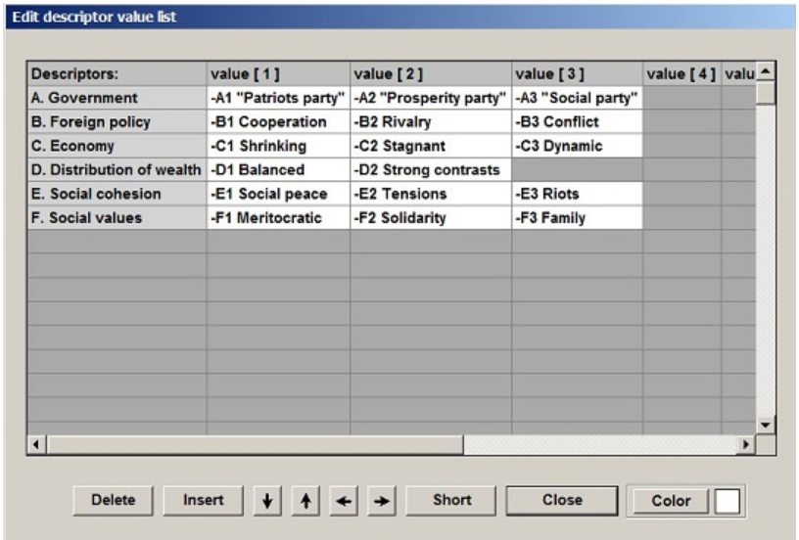

پس از تکمیل ساختار تحلیل با استفاده از دکمه insert در شکل بالا در ردیفها و ورود متغیرهای توصیفگرها، لازم است تا دادههای آثار متقابل وارد شود. برای اینکار از منوی Edit روی cim editor یا روی دکمه زیر از نوار ابزار کلیک کنید:
در این هنگام نمودار زیر ظاهر میشود که میتوان با دوبار کلیک در سلولهای آن، نمرات آثار متقابل را ویرایش کرد:

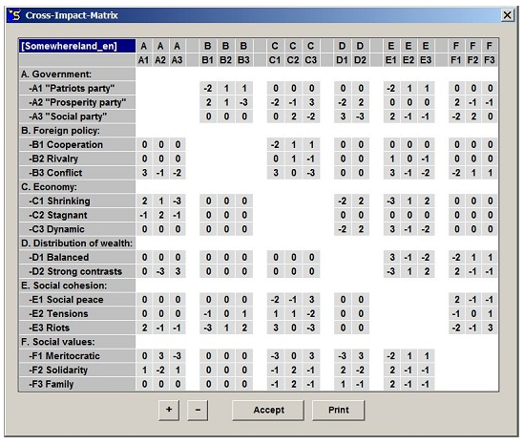

در نمودار بالا، هر ردیف اثر متقاطع هر یک از متغیرهای توصیفگر سطری روی متغیرهای توصیفگر ستونی را نشان میدهد. مثلا حزب جنگ طلب در زیرمجموعه دولت (A1) موجب میشود تا همکاری در سیاست خارجی (B1 در ستون) به طور متوسط تضعیف شود (نمره 2-). اکنون میتوان سناریوهای سازگار را محاسبه و شناسایی کرد. برای اینکار باید از منوی Analyze یا دکمه زیر استفاده کرد:
نتایج به شرح نمودار زیر نشان داده میشود:
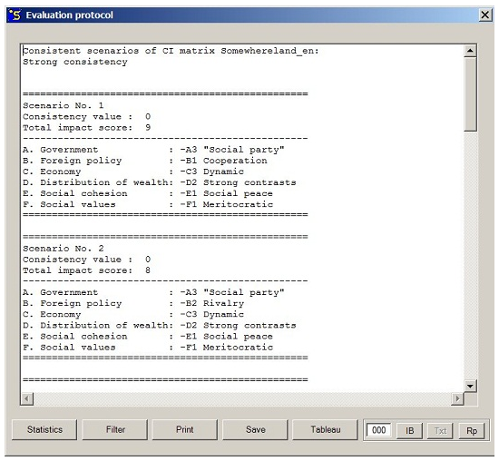
این نمودار نتیجه ارزیابی 10 سناریو را نشان میدهد. برای گزارش مفصل از سازگاری هر سناریو باید در نوار پایینی نمودار بالا، در کادری که سه عدد صفر را نشان میدهد، شماره سناریو را نوشته و روی دکمه RP کلیک کرد تا گزارش تفصیلی سازگاری سناریو را نمایش دهد. ساختار کلی این گزارش به شکل زیر است:

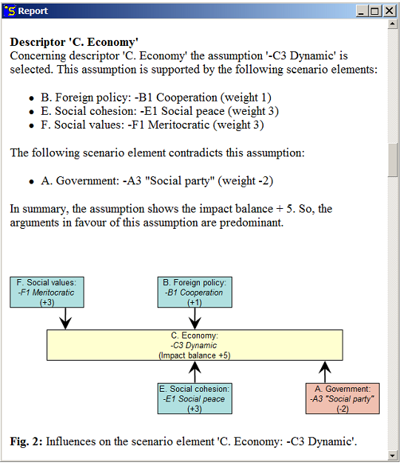

به این ترتیب میتوان با شناسایی سناریوهای سازگار به آینده پژوهی بر اساس محتملترین سناریوها نیز اقدام کرد. لازم است تا در هر بار استفاده از نرم افزار تغییرات ذخیره شود تا دادهها حفظ شوند. نرم افزار سناریو ویزارد از سایت زیر قابل دانلود است:
http://www.cross-impact.de/

